PONAVLJANJE – PRVI RAZRED

ESSELAMU ALEJKUM, DRAGA DJECO!

NADAM SE DA STE SURU SUBHANEKE USPJELI NAUČITI.

AKO JESTE, MOGU VAS RODITELJI SNIMITI KAKO UČITE I PODIJELITI S NAMA NA GRUPU. DOBRO ĆE NAM DOĆI I ZA PONAVLJANJE!

DANAŠNJI ZADATAK JE DA NACRTATE U BILJEŽNICU TABLICU SA SLIKE I DA JU ISKRENO POPUNITE.
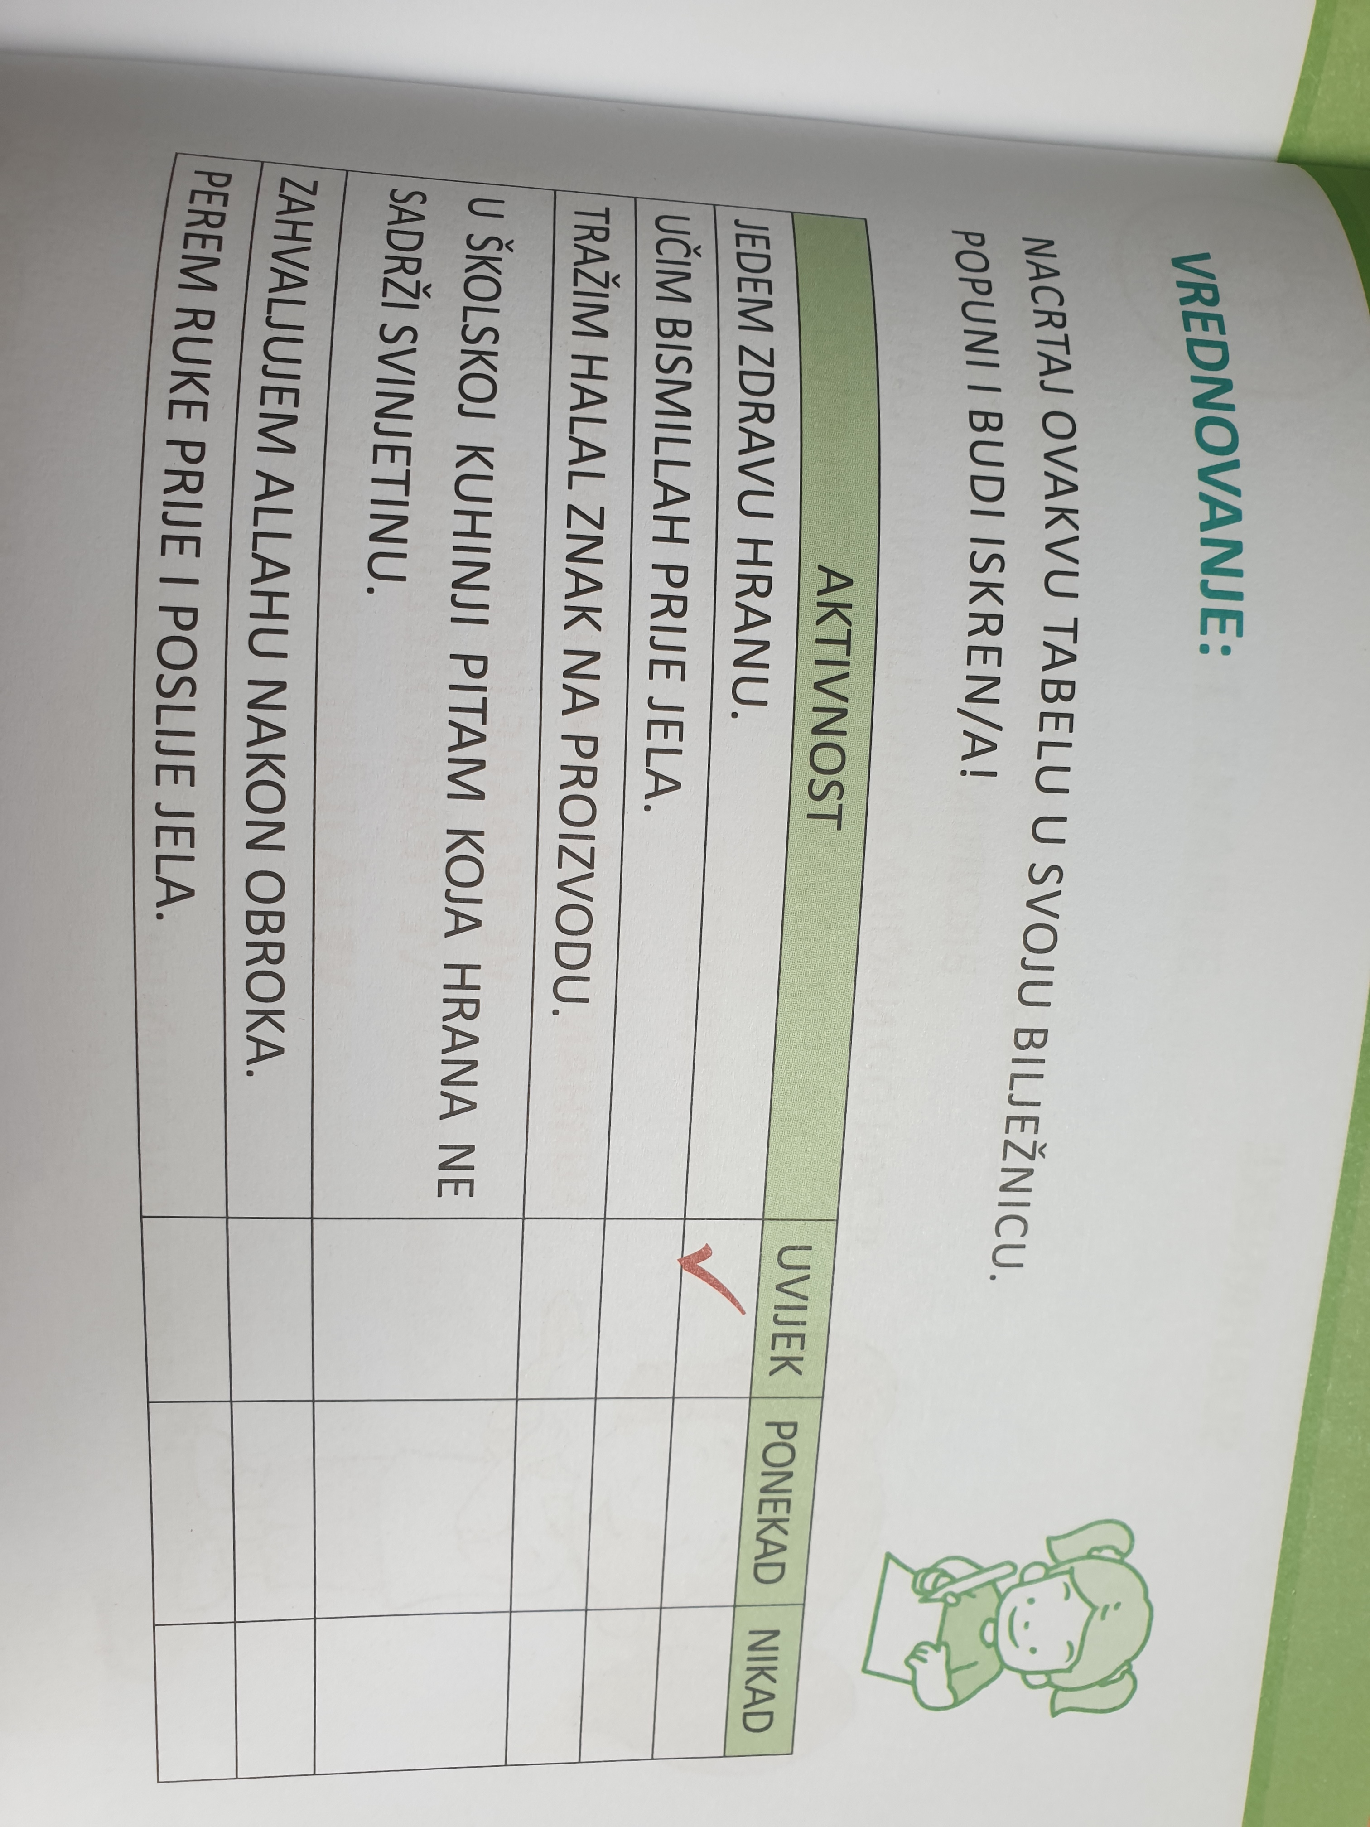

KADA STE ZAVRŠILI TABLICU, PROVJERITE SVOJE ZNANJE ODGOVARAJUĆI NA SLJEDEĆA PITANJA:
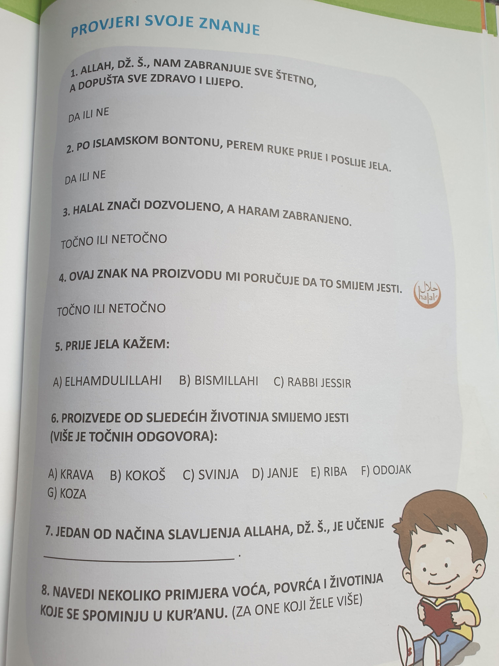
ODGOVORE ZAPIŠI U BILJEŽNICU!

KADA SI ZAVRŠIO ZADATKE, USLIKAJ IH I POŠALJI NA GRUPU ILI NA MAIL.
SRETNO I POLAKO! :)

